ОБЩЕРОССИЙСКАЯ ОБЩЕСТВЕННАЯ ОРГАНИЗАЦИЯ
«ВСЕРОССИЙСКАЯ ФЕДЕРАЦИЯ СПОРТА ЛИЦ С ИНТЕЛЛЕКТУАЛЬНЫМИ НАРУШЕНИЯМИ»

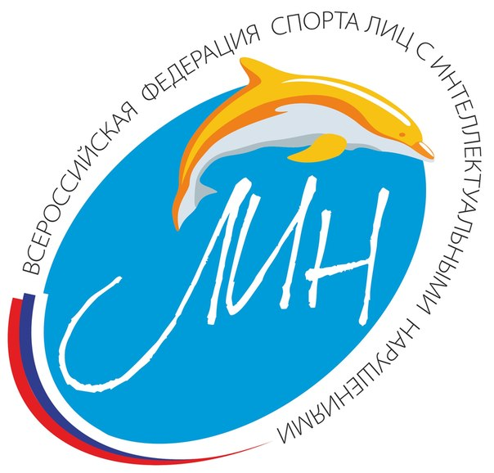

Всероссийская
обязательная программа
III юношеского разряда,
по спортивной гимнастике спорта ЛИН

Девушки ИН 2, ИН 3

(сентября) 2021
Обязательная программа III – юношеского разряда.
И.П. – исходное положение.
О.С. – основная стойка.

Общие требования к судейству.
За дополнительно выполненный элемент, кроме элементов, оговоренных в тексте, сбавка 0,5 балла (судья D).
Если гимнастка не выполняет требование к элементу (обозначить – 1 с.), производиться сбавка 0,3 балла (судья D).
Окончательная оценка выводится вычитанием из базовой оценки D 10,0 баллов сбавок за исполнительское мастерство (оценка Е).
Максимально 10,0 балов.

Опорный прыжок
Прыжок выполняется на дорожке опорного прыжка с одного моста на мат высотой 20 см. и выше.
Элемент №1 – при выполнении наскока на мост поочередная постановка ног сбавка 1,0 балл.
№ | Упражнение | Стоимость «D» баллы
 | И.П. – О.С. на дорожке для опорного прыжка
1 | Разбег, наскок на мост | 5,0
2 | Прыжок вверх, прогнувшись – приземление (приветствие судей). | 5,0
 | Итого: | 10,0

Брусья р/в
Упражнение выполняется на нижней жерди.
Разрешается использование дополнительных средств для наскока.
№ | Упражнение | Стоимость «D» баллы
1 | Упор стоя у нижней жерди - прыжок в упор; | 2,0
2 | Отмах – упор | 4,0
3 | Отмах – соскок, приземление (приветствие судей). | 4,0
 | Итого: | 10,0

Бревно
Упражнение выполняется на низком бревне
№ | Упражнение | Стоимость «D» баллы
 | И.П. – О.С. Шаг на начало бревна, руки на пояс
1 | Два шага сгибая ноги вперед, руки на пояс | 1,0+1,0
2 | Равновесие на одной, другая согнута к колену вперед, руки в стороны (2 с.) | 2,0
3 | Шаги, махом вперед, до конца бревна, руки в стороны | 3,0
4 | Полуприсед, руки назад | 1,0
5 | Соскок. Прыжок вверх, прогнувшись – приземление (приветствие судей). | 2,0
 | Итого: | 10,0

Вольные упражнения
Комбинацию можно выполнять по прямой линии гимнастического ковра, без учета времени.
№ | Упражнение | Стоимость «D» баллы
 | И.П. – О.С.
1 | Упор присев, перекат назад – стойка на лопатках (обозначить) перекатом вперед – сед руки в стороны | 3,0
2 | Наклон вперед (обозначить) | 3,0
3 | Лечь на спину, руки вверх. Поворот налево (направо) на 180° в положение лежа на животе, руки вверх. Выполнить упор лежа. Упор присев. | 2,0
4 | Из упора присев выполнить прыжок вверх, прогнувшись – приземление (приветствие судей). | 2,0
 | Итого: | 10,0

